** **

**Corso di formazione**

**“ *CONSULENZA TECNICA E PERIZIA***

***TRA SCIENZA E DIRITTO* ”**

**in convenzione**

**con il Fondo Assistenza per il Personale della Polizia di Stato**

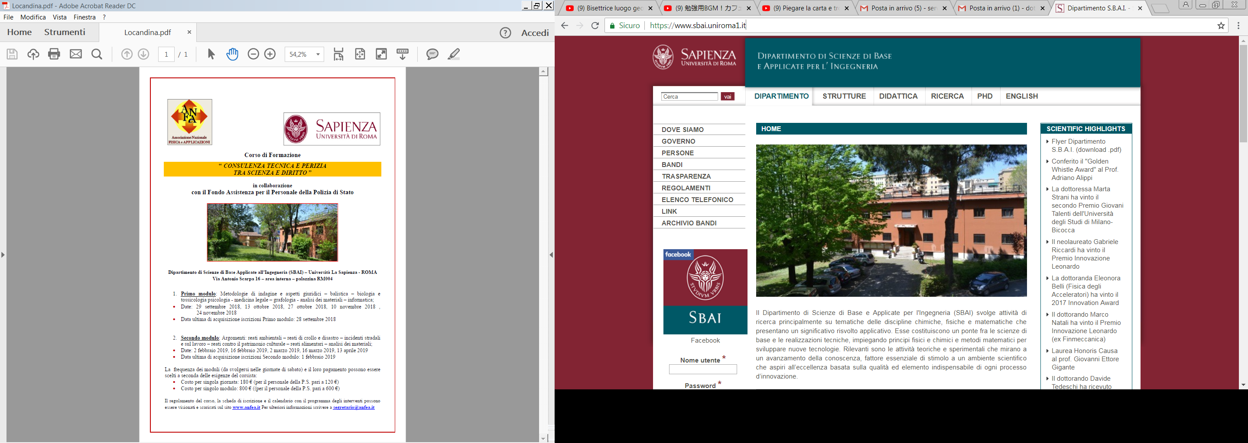

**presso il Dipartimento di Scienze di Base Applicate all’Ingegneria (SBAI) –**

**Università La Sapienza ROMA - Via Antonio Scarpa 16 – area interna – palazzina RM004**

**SCHEDA DI ISCRIZIONE**

La presente scheda di iscrizione deve essere compilata in ogni sua parte, sottoscritta e inviata via mail ai seguenti indirizzo: [segretario@anfea.it](mailto:segretario@anfea.it)

Il regolamento del corso, la presente scheda e il calendario delle lezioni sono consultabili e scaricabili sul sito [www.anfea.it](http://www.anfea.it) alla sezione “eventi”.

Il sottoscritto

Nome................................................................Cognome.............................................................

Indirizzo........................................................................................................................................

Telefono/Cell................................................e-mail.......................................................................

Codice fiscale................................................................................................................................

P. IVA..........................................................................................................................................

In servizio presso..........................................................................................................................

Professione...................................................................................................................................

Titolo di studio.............................................................................................................................

CHIEDE

di essere iscritto/a al corso organizzato da ANFeA-SBAI in convenzione con il *Fondo di Assistenza della Polizia d*i Stato dal titolo “*CONSULENZA TECNICA E PERIZIA TRA SCIENZA E DIRITTO*”

N.B. Apporre una X nei quadrati sotto per indicare se intende eseguire il primo o il secondo modulo oppure il corso singolo. Esempio

..X...

SI

Primo modulo: Metodologie di indagine e aspetti giuridici – balistica – biologia e tossicologia – psicologia - medicina legale – grafologia - analisi dei materiali – informatica

.....

N0

.....

SI

Secondo modulo: reati ambientali – reati di crollo e disastro – incidenti stradali e sul lavoro – reati sui beni culturali – reati alimentari – analisi dei materiali

.....

N0

.....

SI

Corso singolo:

.....

N0

.....

SI

.....

Numero di corsi singoli

Date dei corsi singoli che si intende seguire.......................................................................................

..............................................................................................................................................................

Autorizzo ANFeA al trattamento dei miei dati personali ai sensi del REGOLAMENTO (UE) 2016/679 DEL PARLAMENTO EUROPEO E DEL CONSIGLIO del 27 aprile 2016 relativo alla protezione delle persone fisiche con riguardo al trattamento dei dati

Per accettazione

Data Firma

Il Titolare del trattamento dati è “ANFeA” presso Fondazione IDIS, Via Coroglio, 104– Città della Scienza – 80124 NAPOLI - [www.anfea.it](http://www.anfea.it). ANFeA s’impegna a rispettare le norme in materia di tutela dei dati personali, come contenuti nel D.lgs 196/03 e successive modifiche, e nel Regolamento (EU) 2016/679 del Parlamento Europeo e del Consiglio, del 27 aprile 2016, relativo alla protezione delle persone fisiche con riguardo al trattamento dei dati personali, nonché alla libera circolazione di tali dati e che abroga la direttiva 95/46/CE (regolamento generale sulla protezione dei dati), applicato definitivamente su tutto il territorio dell’Unione Europea dal 25 maggio 2018. I dati personali saranno trattati e/o comunicati, per le seguenti finalità: a) adempimento di specifici obblighi contabili e fiscali; b) gestione ed esecuzione del rapporto e degli obblighi contrattuali; c) finalità connesse ad obblighi previsti da leggi, da regolamenti o dalla normativa comunitaria nonché da disposizioni impartite da Autorità a ciò legittimate dalla legge.